Муниципальное автономное дошкольное образовательное учреждение Детский сад №1 «Аленка»

Краткосрочный проект
в средней группе

«Моя любимая игрушка»
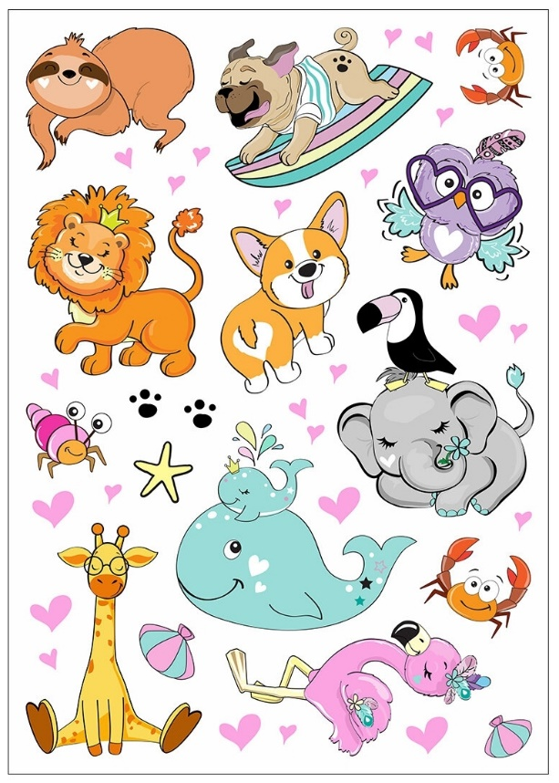

Подготовила: воспитатель 1КК
Макарова А.П.

Тип проекта: исследовательско – творческий
Вид проекта: краткосрочный
Участники проекта: дети 4 - 5 лет, воспитатели, родители воспитанников.
Цель проекта – расширить знания детей об игрушках, формировать бережное отношение к ним в ходе разных видов деятельности: игровой, коммуникативной, познавательно-исследовательской, восприятия художественной литературы, изобразительной, двигательной.
В основу проекта положена следующая гипотеза: мы полагаем, что развитие эмоциональной отзывчивости у детей младшего возраста в процессе формирования познавательной активности к игрушкам будет успешным, если:
• создать условия психологической защищённости, эмоционально – положительной атмосферы во время совместной игровой деятельности педагога с детьми;
• предметно-развивающая среда соответствует возрастным и индивидуальным особенностям детей;
• развивать эмоциональную отзывчивость в контексте познавательной активности к игрушкам;
• использовать методы педагогической интеграции.
• положить начало формирования заботливого, доброжелательного отношения к игрушкам.
В соответствии с поставленной целью и гипотезой нами определены следующие задачи проекта:
Для детей:
- Познакомить детей с понятием «игрушки», расширить представление об игрушках.
- Вызвать интерес и желание играть с игрушками, использовать игрушку по назначению, бережнее относиться к ним.
- Развивать речевую активность детей.
- Научить включать в сюжетно-ролевые игры различные игрушки.
- Учить играть дружно, вместе, не ссориться.
- Воспитывать желание беречь игрушку и заботиться о ней.
Для воспитателя:
1. Поддерживать стремление ребенка активно вступать в общение, высказываться;
2. Развивать эмоциональный отклик на любимое литературное произведение посредством сюжетно - отобразительной игры; стимулировать ребенка повторять за воспитателем слова и фразы из знакомых стихотворений.
Ожидаемые результаты:
Дети:
1. проявляют интерес к экспериментированию с различными игрушками;
2. овладевают знаниями о свойствах, качествах и функциональном назначении игрушек;
3. проявляют доброту, заботу, бережное отношение к игрушкам;
4. возрастает речевая активность детей в разных видах деятельности;
Родители:
1. обогащение родительского опыта приемами взаимодействия и сотрудничества с ребенком в семье;
2. повышение компетентности родителей при выборе игрушки.

Актуальность проекта:
В раннем возрасте основой становления личности ребёнка является предметно-игровая деятельность. Миновав её, невозможно рассчитывать на полноценное взросление человека. Большие возможности для развития эмоциональной сферы малыша предоставляет игра.
Игра – один из тех видов деятельности, которые используются взрослыми в целях воспитания дошкольников, обучения их различным действиям, способам и средствам общения. В игре у ребёнка формируются те стороны психики, от которых зависит, насколько впоследствии он будет преуспевать в учёбе, работе, как сложатся его отношения с другими людьми; в игре же происходят существенные преобразования в интеллектуальной сфере, являющейся фундаментом развития личности.
Источником накопления чувственного опыта в раннем возрасте является игрушка, так как именно на игрушку ребёнок переносит все свои человеческие чувства.
Необходимо позаботиться об игрушках, чтобы ребенку можно было организовать игру.
Игрушка — это не просто забава. Дарить игрушки было распространенным обычаем - подарок приносит ребенку здоровье и благополучие. Но, мы стали замечать, что дети бросают игрушки, вырывают друг у друга, не видят, что игрушки валяются. И поэтому детей познакомили с книгами А. Барто из цикла «Игрушки». Важно выработать у ребенка привычку беречь игрушку, аккуратно их складывать, убирая после игры. Желательно научить его делиться игрушками при игре со сверстниками, дарить игрушки, которые смастерил сам другим детям. Пусть ребенок почувствует радость того, что доставил удовольствие другому.
В каждом возрасте ребенку нужны различные по своей тематике назначению игрушки: сюжетные (куклы, фигурки животных, мебель, посуда) ; технические (транспортные, конструкторы, технические агрегаты) ; игрушки - «орудия труда» (совочек, молоток, отвертка, щетка для подметания, игрушечки грабли с лопаткой - одним словом, игрушки, имитирующие простейшие средства труда взрослых) ; игрушки — забавы; театральные, музыкальные, спортивные игрушки для детей всех возрастов. Крупногабаритные игрушки, с которыми ребенок играет не на столе, не на ковре или диване, а на просторной площадке двора или в большом зале для игр (самокаты, детские педальные автомобили, трактора, большие легко трансформирующиеся конструкции для строительства во дворе способствуют борьбе с гиподинамией, учат ребенка движениям и ориентировке в пространстве).
Традиционные игрушки мало привлекают дошкольников. Все больше они отдают предпочтение электронным игрушкам: различным роботам, говорящим куклам. Но даже с такими игрушками игры детей примитивные и сводятся к тому, что они просто наблюдают, что умеет делать игрушка, или хвастаются ею перед сверстниками.
В свою очередь многие родители считают, что ребенка нужно учить считать, писать с самого раннего возраста. Они не видят развивающий потенциал в обычных игрушках и отдают предпочтение различным электронным игрушкам, азбукам. Однако большинство из таких игрушек не требуют от ребенка каких-то умственных усилий, не стимулируют его познавательную и творческую активность, воображение, и значит, не развивают.
В результате большое количество игрушек приводит к тому, что дети теряют к ним интерес, перестают их ценить и не играют с ними. Чтобы помочь родителям решить эту проблему, научить их правильно выбирать игрушки и сформировать у детей бережное к ним отношение, педагоги разработали и реализовали проект «Моя любимая игрушка».

Этапы реализации проекта
Проект включал три этапа: подготовительный, основной, заключительный. Работа с детьми строилась на основе интеграции содержания пяти образовательных областей.
Подготовительный этап:
1. Определение педагогами темы, целей и задач, содержание проекта, прогнозирование результата.
2.Изучить психолого-педагогическую литературу на тему:
“Особенности развития предметно-отобразительной игры детей младшего возраста”.
3. Подбор игрушек.
4. Беседа - консультация с родителями на тему: «Как я играю дома».
На подготовительном этапе воспитатели проинформировали родителей о проекте, попросили принести фотографии детей со своими любимыми игрушками, подготовить совместную работу (рисунок) о любимой игрушке ребенка. Для занятий с детьми воспитатели подобрали методический материал, иллюстрации по теме проекта, игры, песни, стихи, подготовили консультацию в родительский уголок о игрушках для родителей.
В ходе предварительной работы воспитатели составили план реализации проекта, написали конспекты организованной образовательной деятельности, провели тематические беседы. Дети отвечали на вопросы: «Какая у тебя любимая игрушка?», «Какие игрушки есть у тебя дома?».

Основной этап реализации проекта:
Основной этап предполагал проведение тематических занятий, бесед, дидактических, пальчиковых, подвижных и настольных игр. На занятиях по рисованию, лепке, дети закрепляли знания об игрушках и из чего они сделаны.
Особое внимание на занятиях воспитатели уделили развитию речевой активности детей. Учили их описывать игрушки, показывали и рассказывали действия с ними. Вместе с воспитателями дошкольники учились ухаживать за игрушками: организовали для них банный день.

ПЛАН ПРОЕКТНЫХ МЕРОПРИЯТИЙ
Чтение художественной литературы:
1. А. Барто, стихи из цикла «Игрушки». Цель : Познакомить детей со стихотворениями.3. Ч. Янчарского, перевод с польского В. Приходько «В магазине игрушек».
2. Русский фольклор «Пошел котик на торжок», «Наша Маша маленька…». Цель: Познакомить детей с русским фольклором.
3. Чтение и обыгрывание стихотворения А. Барто “Наша Таня”.Цель : Помочь вспомнить стихи А. Барто из цикла «Игрушки». Дать возможность рассказать стихи полностью, развивать память; отработать правильное звукопроизношение; воспитывать бережное отношение к игрушкам.
4 . Чтение и обыгрывание стихотворения А. Барто “Грузовик”. Цель: Воспитывать у детей умение слушать, запоминать небольшое по объему стихотворение, читать наизусть, не торопясь, четко выговаривая слова и, особенно, окончания слов; учить детей отчетливо произносить звуки.
5 . Чтение и обыгрывание стихотворения Ю. Володина «Матрешка». Цель: Развивать память; речь. Вызвать желание играть с матрешкой.
6 . Чтение и обыгрывание стихотворения А. Барто “Зайка”. Цель: Помочь детям запомнить стихотворения из цикла «Игрушки» Агнии Львовны Барто и учить рассказывать его вместе с воспитателем.
7. Чтение и обыгрывание стихотворения А. Барто “Уронили мишку на пол…”. Цель: Воспитывать у детей желание и умение слушать чтение, повторять отдельные слова; через художественный образ вызвать стремление любовно, бережно относиться к игрушкам.
8. Выставка книг А. Барто, стихи из цикла «Игрушки».

Беседы на темы
“Зачем нужны игрушки?”, “Моя любимая игрушка”, “Такие разные игрушки”, “Магазин игрушек”. Цель: Расширить знания детей об игрушках, играх с ними.

III. Заключительный этап.
- Фотовыставка: « Любимая игрушка ребенка»».

